MINISTÉRIO PÚBLICO DO ESTADO DE SERGIPE
CORREGEDORIA GERAL

RELATÓRIO DE CORREIÇÃO ORDINÁRIA Nº 01/2019

DATA DA VISITA: 19/02/2019
PROMOTORA DE JUSTIÇA: ALDELEINE MELHOR BARBOSA
( x ) TITULAR ( ) SUBSTITUTO
PROMOTORIA DE JUSTIÇA: CARMÓPOLIS
DISTRITO(S): GENERAL MAYNARD E ROSÁRIO DO CATETE

- DADOS PESSOAIS E FUNCIONAIS:
1.1 Data do vitaliciamento na carreira | 16/11/2012
1.2 Data de designação/lotação na Promotoria de Justiça | Titularidade, por remoção, em 17/09/2015, sendo que passou a exercer a funções, definitivamente, em 01/06/2016, após gozo de licença maternidade, férias e parte de licença prêmio.
1.3 Atribuições | Judiciais:atribuição plena  Extrajudiciais: atribuição plena
1.4 Exerce atribuições como Promotor Eleitoral | Sim ( )  Não ( x )
1.5 Designado(a) para cumular suas atribuições em outra unidade do MP, nos últimos seis meses | Sim ( x )  Não ( )  Em que unidade? Promotoria de Justiça de Capela  Qual o período/dias da semana? 07/01/2019 a 23/01/2019
1.6 Recebeu colaboração de membro ou de órgão de execução nos últimos seis meses | Sim ( ) Qual? ________________________________  Não ( x )
1.7 Reside na Unidade de lotação | Sim ( )  Não ( x )
1.8 Endereço Residencial | Barra dos Coqueiros/SE.
1.9 Autorizado(a) a residir fora da Comarca | Sim ( x ) Portaria de Autorização nº: 1.296 Data: 21 de junho de 2016  Não ( )  Obs: Diante da mudança de residência da signatária, da capital para a Barra dos Coqueiros, informo que foi comunicado o fato ao PGJ e solicitada nova autorização para o endereço especificado.
1.10 Exerce o Magistério | Sim ( ) Dados do Estabelecimento e carga horária:  Não ( x )
1.11 Férias/Licenças/Afastamentos do último ano | Período de férias do último ano: 01/03/2018 a 30/03/2018  01/08/2018 a 15/08/2018  01/10/2018 a 15/10/2018  Período de licenças do último ano: _________________________  Período de Afastamento do último ano: _____________________

1.12 Observações da Corregedoria-Geral

As férias foram devidamente comunicadas à Corregedoria Geral, conforme disposto no art. 104 da Lei Complementar nº 02/90.

- DADOS DA PROMOTORIA:

2.1 Servidores | Nome: Volessa Freire Sampaio Fiscina  Cargo: Analista (Cargo Efetivo)  Nome: Rodrigo Nery Silva Lima  Cargo: Analista (Cargo Efetivo)  Nome: Rhaquel Gleysiane de Oliveira Farias  Cargo: Técnica Judiciária (Cargo Efetivo)  Nome: Márcia Valnice Rodrigues Lima  Cargo: Requisitada  Nome: Silvia Mariano Santos  Cargo: Estagiária
2.2 A estrutura de apoio é | ( ) Satisfatória  ( x ) Insuficiente  Observações da Promotora: Vide comentários no final deste formulário
2.3 As instalações da Promotoria são adequadas e satisfatórias | Sim ( x )  Não ( )  Observações:
2.4 Horário de Funcionamento da unidade | Segunda a Sexta, das 07:00 às 14:00h
2.5 Dias/Horário de atendimento ao público | Todos os dias da semana, no horário de funcionamento da Promotoria de Justiça
2.6 Quantitativo médio de atendimento ao público semanal | 15 (quinze)
2.7 Há registro dos atendimentos realizados ao público externo (partes/advogados/comunidade) | Sim ( x )  Não ( )
2.8 Dias de realização de audiências judiciais | Terças, Quartas e Quintas
2.9 A internet está funcionando a contento | Sim ( x )  Não ( )  Observações:
2.10 Como é realizado o acompanhamento das ações ajuizadas | (x) Quando do recebimento dos autos para manifestação  ( ) Outra forma de controle. Qual? ________________________
2.11 Forma de controle de recebimento e devolução de processos eleitorais | Não há atribuição eleitoral
2.12 Livros/Pastas (físicas ou eletrônicas) existentes na Promotoria | ( x ) Ofícios recebidos.  ( x ) Ofícios expedidos.  (x) Atos, avisos, instruções normativas, recomendações, portarias e outros normativos do Conselho Nacional do Ministério Público, Procuradoria-Geral de Justiça, Corregedoria-Geral e Coordenadoria-Geral.  ( x) Portarias de Procedimento Administrativo Preparatório e Inquérito Civil instaurados.  ( x) Controle de atendimento ao público.  ( x) TAC's homologados.  ( ) Guias do Sistema Arquimedes.  ( ) Autos de Prisão em Flagrante.  ( x) Peças Processuais elaboradas na Promotoria.  ( ) Eleitoral.  ( x) Livro de carga/protocolo.  cópia de preenchimento dos formulários – sistemas do MP e CNMP  ( ) Visitas a Delegacias ( ) CITT ( ) Visitas a entidades de acolhimento de crianças e/ou idosos  ( ) Visitas a Presídios  ( ) Visitas a unidades socioeducativas  ( ) Disque-100  ( ) Outros.  Especificar: Com a virtualização do sistema do TJSE (SCPV), bem como diante do fácil acesso e controle de alguns sistemas acima mencionados, deixou-se de abrir pastas específicas na Promotoria de Justiça, sobretudo por economia de recursos.
2.13 Equipamentos existentes na Promotoria | ( 6 ) quantidade de computadores  ( 1 ) quantidade de impressoras  ( 2 ) quantidade de scanners  ( x ) quantidade de fax  ( ) outros equipamentos. Especificar: ________________________
2.14 Os Servidores estão aptos a operar os Sistemas do MP/SE e CNMP | Arquimedes: Sim ( x ) Não ( )  Proej: Sim ( x ) Não ( )  CITT: Sim ( x ) Não ( )  IDEPOL: Sim ( x ) Não ( )  MP-Mobile: Sim ( x ) Não ( )  Disque-100: Sim ( x ) Não ( )  Unidades de Acolhimento: Sim ( ) Não ( )  Unidades Socioeducativas : Sim ( ) Não ( )  Delegacias de Polícia: Sim ( ) Não ( )  Presídios: Sim ( ) Não ( )
2.15 A Promotoria, em sua atuação, observa as nomenclaturas e terminologias presentes nas tabelas taxonômicas do CNMP | ( x ) Sim ( ) Não
2.16 A Promotoria, em sua atuação, está cumprindo a sentença proferida pela Corte Interamericana de Direitos Humanos, no caso “Favela Nova Brasília” | ( x ) Sim ( ) Não

2.17 Observações da Corregedoria-Geral

A Promotora relatou acerca da necessidade da lotação de mais servidores
(Analista e/ou Técnico), tendo a Corregedoria verificado a real necessidade, diante da demanda elevada de serviços.

Considerando que falece atribuição à Corregedoria-Geral para lotação de
servidores, o presente relatório será encaminhado ao Procurador-Geral de Justiça, para conhecimento e adoção das providências que entender pertinentes.

- DADOS GERAIS DA COMARCA:

Existe Juiz Titular na Comarca | ( x ) Sim  ( ) Não
Existe Defensor Público na Comarca | ( ) Sim  ( x ) Não
Existe Delegado de Polícia na Comarca | ( x ) Sim  ( ) Não
Como é feito o atendimento de diligências pela Autoridade Policial | ( x ) Satisfatório  ( ) Insatisfatório  Observações:
Existe um bom relacionamento com as demais Autoridades da Comarca | ( x ) Sim  ( ) Não  Observações:

- ATUAÇÃO JUDICIAL:

Local | TABELA 01  (certidões cartorárias – fls. 158/159)
Local | Quantidade de processos com carga/vistas ao MP | Quantidade de processos com carga/vista ao MP, há mais de 30 dias no gabinete ministerial | Quantidade de processos em trâmite na Vara
Carmópolis | 23 | 0 | 1859
Rosário do Catete | 15 | 0 | 862
General Maynard | 4 | 0 | 248

Local | TABELA 02 – processos criminais  (certidões cartorárias – fls. 158/159)
Local | Quantidade de processos com réus presos | Quantidade de Ações penais do Tribunal do Júri em andamento | Quantidade de sessões do Júri realizadas no último ano antes da correição
Carmópolis | 32 | 17 | 1
Rosário do Catete | 30 | 18 | 4
General Maynard | 2 | 2 | 0

Local | TABELA 03 – inquéritos policiais/processos remetidos  (certidões cartorárias – fls. 158/159)
Local | Quantidade de Inquéritos/processos remetidos ao MP | Quantidade de Inquéritos/processos remetidos ao MP há mais de 30 dias
Carmópolis | 0 | 0
Rosário do Catete | 0 | 0
General Maynard | 0 | 0

TABELA 04 – Inquéritos policiais remetidos há mais de 30 dias
Número do Processo | Data da remessa ao MP | Data do último movimento
0 | 0 | 0

TABELA 05
(relatório gerencial do Arquimedes – fl. 163)
 | Quantidade de processos recebidos no último ano antes da correição | Quantidade de processos devolvidos no último ano antes da correição | Média processual mensal
Dados Estatísticos | 5936 | 5859 | 494

CLASSE | TABELA 06  (relatório gerencial do Arquimedes – fl. 162)
CLASSE | Quantidade de processos recebidos no último ano antes da correição | Quantidade de processos devolvidos no último ano antes da correição
Processo Cível e do Trabalho | 1761 | 1710
Infância e Juventude | 589 | 589
Inquéritos Policiais | 837 | 838
Termos Circunstanciados | 634 | 627
Processo Criminal | 901 | 908
Execução Penal | 429 | 428
Outras Classes | 785 | 768
Total da Promotoria | 5936 | 5859

TABELA 07 - (relatório gerencial do Arquimedes – fl. 161)
Movimentos por Promotor/Período | Quantidade
1. Ajuizamento
1.1 – Denúncia | 55
1.2 – Petição Inicial | 1
1.3 Representação por Ato Infracional | 4
2 – Alegações Finais | 141
3 – Ciência | 1866
4 – Manifestação | 4174
5 – Recomendação | 0
6 - Recurso
6.1 – Razões | 36
6.2 – Contrarrazões | 62
6.3 – Interposição de Recursos | 1
7 – Audiências Judiciais | 459
8 – Sessões do Tribunal do Júri | 2
TOTAL | 6804

4.2) OBSERVAÇÕES DA CORREGEDORIA GERAL SOBRE ATUAÇÃO JUDICIAL

No dia da Correição, verificou-se que não havia nenhum processo judicial com carga/vista à Promotoria de Justiça, há mais de 30 dias em gabinete, nem fora do prazo estimado para manifestação (fls. 10/16), estando os serviços judiciais atualizados.

Os processos nº 201572101230 e 200872100336 não estavam com vistas à
Promotoria, localizando-se na Secretaria do Cartório judicial conforme certidão de fl. 159.

No dia da visita, verificou-se, ainda, que não havia Inquéritos Policiais remetidos à unidade, há mais de 30 dias em gabinete (fls. 10/16).

Foram juntadas peças processuais às fls. 233/379, referentes à atuação cível e criminal da unidade, a saber:

Tipo de peça | Quantidade analisada | Processos | Observações da Corregedoria Geral
Ação Civil Pública | 06 | 201972100173  201972100070 e  201872101358  -  201874200654  201872101476 | - melhoria no funcionamento das unidades de saúde de Carmópolis;  - melhoria no funcionamento do Hospital Municipal de Carmópolis;  - melhoria nos serviços da Guarda Municipal de Carmópolis;  - irregularidades no pagamento de subvenções sociais pela Câmara de Vereadores de Rosário do Catete;  - Doação irregular de lotes em Carmópolis;
Ação de Improbidade | 02 | 201872101497  201974200022 | - em face da ex-gestora de Carmópolis;  - Gestor de Rosário do Catete e supostos funcionários fantasmas.
Denúncia | 02 | 201972100153  201772100876 | - crime de estupro;  - tráfico de drogas;
Mandado de Segurança | 01 | - | - Em face do Juízo de Carmópolis que realizou instrução criminal sem a presença do Ministério Público.
Recursos | 03 | 201872100711  201874200212  201674200444 | - Agravo de Instrumento em ação civil pública, na qual o Juízo de Carmópolis negou tutela de urgência para aparelhamento de recursos materiais e humanos no Batalhão da Polícia Militar de Carmópolis.  - apelação em crime de furto.  - contrarrazões em recurso de apelação – crime de roubo

Atas das sessões do júri realizadas no último ano pelo(a) Promotor (a) encontram-
se às fls. 122/155.

- ATUAÇÃO ELEITORAL (SEM ATRIBUIÇÃO)

Zona Eleitoral
Municípios de abrangência
Início da designação  Fim da designação | __/__/____  __/__/____
Iniciativas adotadas no âmbito eleitoral

Local | ESTATÍSTICA ELEITORAL  (Anexar certidões cartorárias e 04 peças do membro correcionado)
Local | Quantidade de inquéritos policiais eleitorais em andamento | Quantidade de processos eleitorais em andamento | Quantidade de processos/inquéritos eleitorais há mais de 30 dias em gabinete | Quantidade de processos eleitorais remetidos à Promotoria no último ano
Zona Leitoral

5.1) OBSERVAÇÕES GERAIS SOBRE ATUAÇÃO ELEITORAL

- ATUAÇÃO EXTRAJUDICIAL

( ) Não exerce atribuição extrajudicial
( x ) Exerce atribuição extrajudicial

Curadorias: atribuição plena

6.1) PROCEDIMENTOS EM ANDAMENTO (relatório do PROEJ – fls. 30/35)

Trâmites | Notícia de Fato | PP | IC | PIC | PA
Em andamento | 15 | 12 | 43 | 03 | 25
Fora do Prazo | 0 | 0 | 0 | 0 | 0
Numeração dos procedimentos mais antigos (instaurados antes de 2016) | 0 | 0 | 26.15.01.0092 | 0 | 0
Procedimentos com mais de 90 dias sem movimentação | 0 | 0 | 0 | 0 | 0

6.2) ESTATÍSTICA EXTRAJUDICIAL (relatório do PROEJ – fls. 36/46)

EXTRAJUDICIAL – ESTATÍSTICA DO PROMOTOR (Período: 18/02/18 a 18/02/19)
Trâmites realizados | Ações cautelares ajuizadas | Ações civis públicas ajuizadas | Ações de improbidade ajuizadas | TAC's celebrados | Audiências Extrajudiciais realizadas | Audiências públicas realizadas | Recomendações Expedidas
1194 | 2 | 31 | 3 | 0 | 58 | 4 | 2

EXTRAJUDICIAL – ESTATÍSTICA DA PROMOTORIA - PROVIDÊNCIAS DECORRENTES (Período: 18/02/18 a 18/02/19)
Quantidade de ações cautelares ajuizadas | Quantidade de ações civis públicas ajuizadas | Quantidade de ações de improbidade ajuizadas | Quantidade de ações criminais ajuizadas | Quantidade de TAC's celebrados | Quantidade de ações de execuções ajuizadas | TOTAL
2 | 31 | 3 | 0 | 0 | 0 | 36

EXTRAJUDICIAL – ESTATÍSTICA DA PROMOTORIA (Período: 18/02/18 a 18/02/19)
registro de Notícias de Fato | instauração de Procedimentos Preparatórios | instauração de Inquéritos Civis | instauração de PIC’s | instauração de PA’s | Arquivamento sumário | Arquivamento com Remessa/CSMP ou Arquivamento com Remessa/Órgão Externo | Arquivamento - Acordo Entre Partes | Declinação de Atribuição/Mesmo Ramo
68 | 19 | 26 | 05 | 73 | 67 | 19 | 0 | 2

6.3) PRINCIPAIS ACP'S EM CURSO
Principais ACP's e Ações de Improbidade em curso ajuizadas pelo membro correcionado no último ano
Número da ACP | Objeto da ACP
201872101358 | ACP - Guarda Municipal de Carmópolis
201972101476 | ACP - Anulação de doação irregular de bem público em Carmópolis
201972100070 | ACP – visa melhorar a estrutura do Hospital Regional de Carmópolis
201874200654 | ACP – visa a vedar a concessão de Subvenções Sociais pela Câmara Municipal de Rosário do Catete
201972100173 | ACP – visa o cumprimento da carga horária estabelecido pelo Ministério da Saúde para os profissionais da Atenção Básica do Município de Carmópolis
201872101497 | AIA – Ajuizada em face da ex-Prefeita de Carmópolis, em razão de doações irregulares de imóveis públicos
201974200022 | AIA – ajuizada em face do atual Prefeito de Rosário do Catete, bem como ex-Secretária Municipal de Cultura e outros dois ex-servidores públicos comissionados, considerandos “fantasmas”.

6.4) TAC'S CELEBRADOS/RECOMENDAÇÕES EXPEDIDAS
TAC's celebrados/Recomendações expedidas pelo membro correcionado no último ano (fls. 175/182)
Número do TAC/Recomendação | Temática
01/2018 | Carmópolis - Convocação de suplente de Conselheiro Tutelar
02/2018 | Polícia Civil, Militar e Guarda Municipal de Carmópolis, Rosário do Catete e General Maynard – Proibição de divulgação de imagens de crianças e adolescentes em conflito com a lei
01/2019 | Rosário do Catete – imediato retorno de serviço (médico) ao exercício das funções
02/2019 | Carmópolis – regularização de servidores comissionados, temporários e em desvio de função

6.5) ATUAÇÃO COMO MEMBRO DESIGNADO

Procedimentos em que o Promotor correcionado atua(ou) como membro designado | Situação do Procedimento  (encerrado ou em andamento)
06.16.01.0150 | Encerrado
- | -

6.6) OBSERVAÇÕES DA CORREGEDORIA-GERAL – ATIVIDADE EXTRAJUDICIAL

A Corregedoria-Geral, pautando-se nas diretrizes postas na “Carta de Brasília”,
editada pelo Conselho Nacional do Ministério Público, que visam modernizar o controle da atividade extrajudicial pelas Corregedorias do Ministério Público, notadamente: a) Superação do critério de priorização da atuação judicial e da limitação da fiscalização ao cumprimento dos prazos procedimentais; b) Aferição da utilização eficiente e objetiva de instrumentos e métodos de investigação na determinação de diligências; e c) a fiscalização do tempo de tramitação dos procedimentos extrajudiciais, considerando-se, para isso, a efetividade das diligências determinadas, os intervalos entre os impulsionamentos (períodos em que o procedimento resta concluso), assim como a adoção de instrumentos resolutivos e outras medidas;

Considerando, também, o ofício Circular da Corregedoria-Geral, de 15/02/2018, que consta orientação para atuação dos membros do MP/SE, na condução de procedimentos extrajudiciais;

E, por fim, considerando o que foi verificado nos procedimentos extrajudiciais,

A Corregedoria-Geral ORIENTA que se dê impulso efetivo nos
procedimentos extrajudiciais, para que não fiquem com mais de 90 dias sem movimento (PROEJ 26.16.01.0022, 26.16.01.0051, 26.16.01.0109, 26.16.01.0110, 26.16.01.0045, 26.16.01.0081, 26.16.01.0072, 26.16.01.0111, 26.16.01.0054).

Foi observado que, quando os procedimentos permaneceram por mais de 90 dias
sem movimentação, a Promotora de Justiça estava em gozo de férias (dezembro 2017) e em janeiro de 2018 acumulou suas atribuições com as da Promotoria de Capela.

Os procedimentos extrajudiciais acima numerados voltaram a ter regular andamento.

- ALIMENTAÇÃO DE SISTEMAS DE INFORMAÇÃO

Relatórios | Em dia | Pendente | Sem Atribuição
ARQUIMEDES – fls. 17/19 | X
CITT (Interceptações Telefônicas) – Res. 36/CNMP – fl. 25 | X
Entidades de Acolhimento – Res. 71/CNMP – fl. 20 | X
Unidades Prisionais – Res. 56/CNMP |  |  | X
Unidades Sócio-Educativas – Res. 67/CNMP |  |  | X
Delegacias de Polícia/Batalhões Militares – Res. 20/CNMP – fls. 21/24 | X
Atividade Eleitoral |  |  | X
DISQUE 100  ( 0 ) Caixa de entrada  ( 2 ) Em análise  ( 63 ) Arquivadas | X

- VISITAS

8.1 VISITAS A DELEGACIAS DE POLÍCIA – fls. 188/200 ( X ) Sim ( ) Não ( ) Sem atribuição

8.2 VISITAS A PRESÍDIOS ( ) Sim ( ) Não ( X ) Sem atribuição

8.3 VISITAS A ENTIDADES DE ACOLHIMENTO DE CRIANÇAS E ADOLESCENTES EM SITUAÇÃO DE RISCO – fls. 184/187 ( X ) Sim ( ) Não ( ) Sem atribuição

8.4 VISITAS A UNIDADES SOCIOEDUCATIVAS ( ) Sim ( ) Não ( X ) Sem atribuição

8.5 VISITAS A INSTITUIÇÕES DE LONGA PERMANÊNCIA DE IDOSOS ( ) Sim ( ) Não ( X ) Sem atribuição

8.6 OUTRAS VISITAS EXTERNAS ( x ) Sim ( ) Não Obs: 9º BPM

No dia da correição, a equipe da Corregedoria acompanhada da Promotora de Justiça visitaram o Abrigo Regional do Município de Carmópolis, que acolhe crianças e adolescentes em situação de risco. A Corregedora conheceu as instalações da unidade, os abrigados e o trabalho desenvolvido pela instituição. Em reunião com a Coordenadora do abrigo, com a participação de representantes da Secretaria Estadual de Assistência Social, também foram reportadas as necessidades para melhoria do serviço, que já foram prontamente encaminhadas à Secretaria Estadual.

9) ELOGIOS, PRÊMIOS, CURSOS E CONGRESSOS:

- Elogio da Corregedoria, conforme anexo;
- Elogio encaminhado por cidadã, pela Ouvidoria, conforme anexo;
- IV Fórum Estadual dos Juízes da Infância e Juventude – FOEJI/SE, realizado de 17 a 18 de janeiro de 2019 (carga horária: 8h);

10) AVALIAÇÃO QUALITATIVA DA ATUAÇÃO FUNCIONAL

Descrever e especificar as atividades desenvolvidas, inclusive em outros órgãos onde atua/atuou. |  | Descrição da atividade desenvolvida
11.1 Exercício da função pedagógica da cidadania | ( ) Sim  ( x ) Não | Não recebi convites nesse sentido
11.2 Realização periódica de audiências públicas | ( x ) Sim ( ) Não | Logo quando assumi as funções nesta comarca foram realizadas duas grandes audiências públicas: uma com a rede de assistência do município; outra para tratar da questão da segurança pública na cidade.  Com relação à primeira questão, é certo que o contato diário com os atores da rede de assistência municipal possibilitou o estreitamento dos vínculos, sendo certo que na atualidade conseguimos obter um resultado satisfatório nas três cidades que são abrangidas por esta Promotoria de Justiça.  Com relação à questão de segurança pública, é certo que foi necessário o ajuizamento de inúmeras ações judiciais a partir do procedimento instaurado, a saber: ACP em relação às Delegacia de Carmópolis e General Maynard, ACP em relação ao 9º BPM, ACP em relação à Guarda Municipal e ACP para implementação de iluminação pública em trecho do Povoado Aguada.  Em data mais recente, realizamos, ainda, audiência com todos os Vereadores da cidade, visando a explicar da necessidade de diminuição dos cargos em comissão e realização do primeiro concurso público no Poder Legislativo Municipal.  Por fim, em 10 de janeiro de 2019, com a ajuda do CAOP Meio Ambiente, foi realizada audiência na sede do MPSE, na cidade de Aracaju, com os Secretários de Meio Ambiente de Carmópolis, Rosário do Catete e General Maynard, bem como respectivos procuradores municipais, representantes da SEMARH, Superintendente do Consórcio da Grande Aracaju e representante da Central Recicle, a fim de tratar da questão do consórcio para implantação de resíduos sólidos, formalização da cooperativa de catadores, dentre outras matérias objeto do procedimento.
11.3 Combater as causas que geram desigualdades | ( x ) Sim ( ) Não | A atuação multidisciplinar ocorre, mediante provocação do COREN, CREMESE, CREA, CAPS, TC/SE, CREA, DENASUS etc, que fornecem dados de outras áreas de atuação, como medicina, enfermagem, contabilidade, engenharia, o que nos auxilia sobremaneira na instrução dos procedimentos e eventual propositura das ações.
11.4 Incentivo ao controle de constitucionalidade | ( x ) Sim ( ) Não | Representações dirigidas ao Procurador Geral de Justiça, com o intuito de promover o controle concentrado de constitucionalidade, nos procedimentos n.  inconstitucionalidade de leis municipais, conforme cópias que seguem anexas ao presente relatório.
11.5 Fiscalização do cumprimento das sentenças de procedência proferidas em ações promovidas pelo MP | ( x ) Sim ( ) Não | Tão logo o processo é encaminhado ao MP, após o trânsito em julgado, solicita-se a instauração do devido processo de execução da pena, sendo o feito de natureza criminal.  Já em se tratando de processos cíveis, havendo a certificação do trânsito em julgado, promove-se, de imediato, o cumprimento de sentença.
11.6 Incentivar o cumprimento da Resolução 118 do CNMP: priorização da resolução consensual das demandas | ( x ) Sim ( ) Não | Cumpre registrar que a Comarca de Carmópolis conta com o Centro Judiciário de Soluções de Conflitos e Cidadania do TJSE, sendo elevado o índice de demandas em que as partes realizam acordos.  No âmbito extrajudicial, tal prática é exercida continuamente, sobretudo nos procedimentos envolvendo crianças/adolescentes, bem como problemas sociais (tais como falta de água, esgotamento sanitário, fornecimento de medicamentos, construções irregulares etc), que demandam a intervenção do Poder Público.
11.7 Atua ou atuou em casos complexos ou de repercussão social no último ano | ( x ) Sim ( ) Não | - ACP para regularização de inúmeros Loteamentos nas cidades de Carmópolis e Rosário do Catete;  - Ação anulatória de doações de imóveis públicos realizadas na cidade de Carmópolis

11) PLANEJAMENTO ESTRATÉGICO

11.1) Desenvolve ou apoia algum projeto ou programa de interesse social para a Comunidade? | ( x ) Sim
 | ( ) Não
11.2) Se desenvolver algum projeto ou programa de interesse social, citar qual(quais):
Esta signatária, juntamente com outros membros do MP, com a intervenção da Coordenadoria do MP e CAOPIA, em parceria, ainda, com a Coordenadoria da Infância do TJSE e SEIDH, desenvolveram ao longo do ano de 2018, diversas reuniões, visando a elaboração de um documento que disciplinasse e regulamentasse o acolhimento de crianças e adolescentes em todo o Estado, tendo resultado no “Protocolo Interinstitucional para o acolhimento de Crianças e Adolescentes”, já tendo ele sido apresentado à Administração Superior, como é de conhecimento, inclusive, dessa Corregedoria, para tramitação e validação perante a classe.

11.3) Observações gerais/Justificativa
Segue anexo ao presente relatório, cópia do documento supra referido

12) OBSERVAÇÕES GERAIS E DIFICULDADES ENFRENTADAS:

A Promotora de Justiça titular registrou:

A Promotoria de Justiça de Carmópolis atua com uma demanda judicial intensa. Só para se ter uma ideia, no mês de janeiro de 2019, do dia 01/02/2019 ao dia 17/02/2019, saíram desta unidade ministerial, segundo pesquisas realizadas no SCPV, um total de 456 processos:
- 301 processos (Carmópolis);
- 125 processos (Rosário do Catete);
- 30 processos (General Maynard)

Considerando que no período compreendido (01/02/2019 a 17/02/2019) foram 11 dias úteis, temos uma média de processos com saída da Promotoria de Justiça de 41,45 processos por dia de trabalho, somente nessa primeira quinzena de fevereiro/2019.

Não bastasse isso, a Promotoria de Justiça de Carmópolis conta com uma demanda também expressiva na atuação Extrajudicial.

Vale consignar, inclusive, que no relatório da Ouvidoria do MPSE, do segundo semestre de 2018, a Promotoria de Justiça de Carmópolis aparece como a única de entrância inicial na lista das 10 Promotorias de Justiça do Estado de Sergipe mais demandada, na nona colocação, atrás apenas de algumas Promotorias da Capital, da 1ª e 2 ª Promotorias de Nossa Senhora da Glória e na frente da 1ª Promotoria de Lagarto, todas cidades com número consideravelmente maior de habitantes do que a abrangência deste Órgão de Execução.

Outrossim, tal demanda pode ser confirmada nos números registrados no sistema PROEJ.

No último ano antes desta correição, foram ajuizadas 37 ações, o que significa uma média de três ações distribuídas por mês. Convém referir que boa parte delas resultantes de apurações extensas e de grande complexidade. Chama atenção, ainda, a quantidade de audiências extrajudiciais realizadas no último ano, ou seja, 52 (cinquenta e duas), que são designadas, corriqueiramente, às sextas-feiras.

Ademais, foram instaurados 122 procedimentos no ano de 2018 e expedidos 727 ofícios.

Importante pontuar que a despeito do grande volume de procedimentos instaurados no ano passado, passamos por esta correição na data de hoje com menos de 100 procedimentos em andamento, nenhum deles anteriores a 2016.

Não bastasse isso, é preciso realizar inspeções periódicas em três Delegacias de Polícia, no 9º BPM, bem como no Abrigo Regional de Carmópolis, e ainda alimentar os sistemas do CNMP, assim como inúmeros outros, nos prazos estabelecidos, como PROEJ, ARQUIMEDES, CITT e Disque 100.

Para além de tudo, essa signatária ainda realiza atendimento ao público, todos os dias da semana, no horário de funcionamento da unidade, bem como atua nas audiências judiciais, de terça a quinta, cujo término ocorre, invariavelmente, próximo das 14:00h, e, ainda, desempenha suas funções em sessões do Tribunal do Júri, cujo horário de término é impreciso.

Esses números se tornam ainda mais expressivo se considerarmos que esta signatária goza de férias duas vezes por ano, em um total de 60 (sessenta) dias de afastamento, é substituta automática da Promotoria de Justiça de Capela, que também possui uma alta demanda processual e extraprocessual, o que faz com que acumule suas funções por, pelo menos, mais 60 (sessenta) dias no ano, havendo ainda o período de paralisação das atividades, em decorrência do recesso de fim de ano.

Em suma, a despeito de o quadro de servidores da Promotoria de Justiça de Carmópolis estar completo (com dois analistas, uma técnica, uma requisitada e uma estagiária) e o serviço absolutamente em dias, a sobrecarga de trabalho, como se explicou acima, com números, é penosa e excessiva para todos, desmotivando, sobretudo, os servidores a permanecerem em seu local de lotação, apesar da proximidade com a Capital.

Acreditamos que poderíamos desenvolver um melhor serviço, com mais qualidade e com mais equânime divisão de tarefas, com a lotação de um terceiro analista nesta Promotoria de Justiça, para auxiliar, sobretudo, na demanda extrajudicial.

Para além da questão acima, vale destacar que se situa na cidade de Carmópolis um Abrigo Regional, mantido pelo Estado, com abrangência sobre nove cidades, a saber: Carmópolis, General Maynard, Rosário do Catete, Santa Rosa de Lima, Divina Pastora, Cedro de São João, Amparo de São Francisco, Telha e Japoatã.

Ocorre que, não raramente, devido à abrangência regional do equipamento, como se viu, lá são acolhidas crianças e adolescentes de outras comarcas, bem como em algumas outras situações, a unidade recebe crianças e adolescentes até mesmo de cidades que não compõem a regional.

Diante de tal fato, que é uma constante, considerando que esta signatária, titular da Comarca de Carmópolis, não possui atribuição para intervir nos feitos de origem, que tramita em outras Comarcas, mas é responsável pelas inspeções periódicas no equipamento situado nesta cidade, onde se encontram acolhidos os petizes; considerando, ainda, que tais situações revelam as distorções de um sistema regional de acolhimento, mantido pelo Estado; considerando, por fim, que a solução para tal impasse não encontra resposta expressa em leis ou normas de proteção à criança e adolescência, indaga-se: quais os limites de atuação da Promotoria de Justiça de Carmópolis diante de acolhimentos procedidos por Juízos diversos do desta Comarca, a fim de se evitar invasão ou usurpação de atribuição de outro Órgão de Execução?

Em razão da delicadeza do tema, aproveitamos o ensejo para, respeitosamente, sugerir que a questão seja objeto de regulamentação no âmbito do MPSE, diante do fato de o Estado de Sergipe manter dois Abrigos Regionais: um nesta cidade de Carmópolis e outro na cidade de Frei Paulo, visando a dar maior segurança na atuação funcional ao membro do Ministério Público.

13) REGISTRO FOTOGRÁFICO

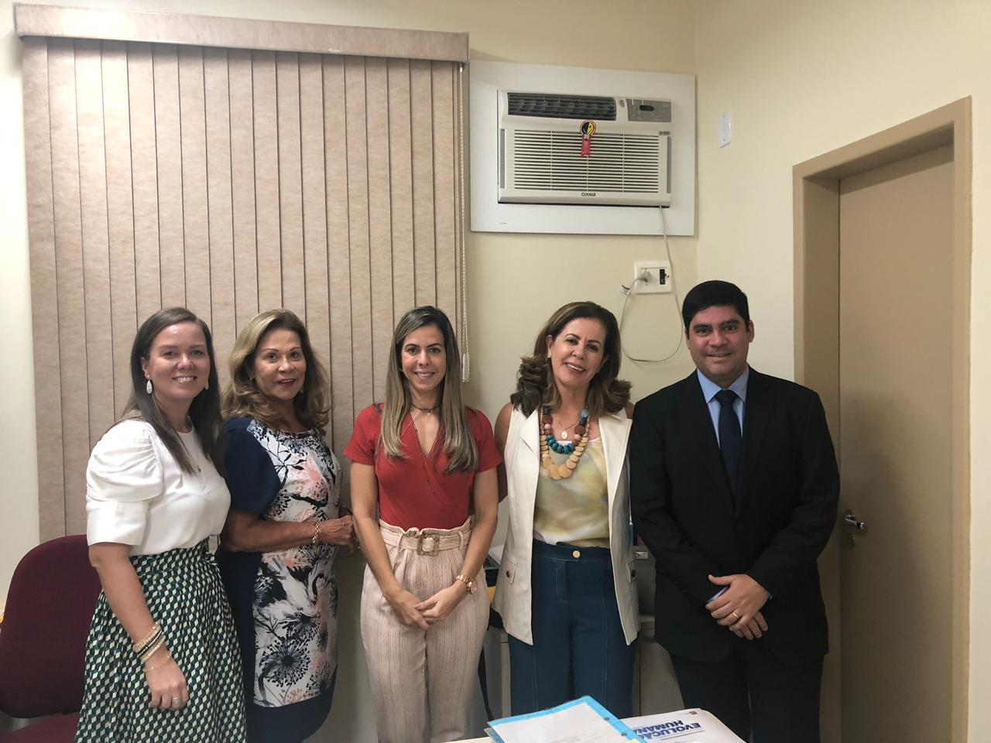

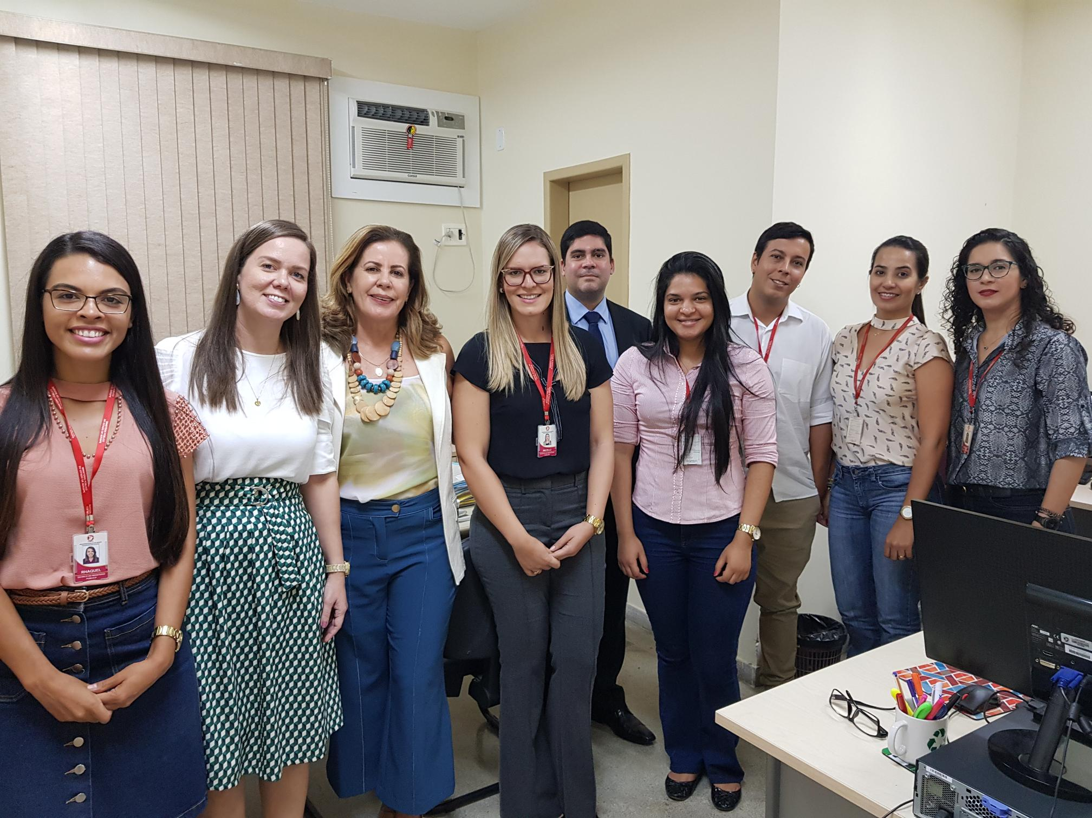

14) CONSIDERAÇÕES FINAIS

Quanto às questões suscitadas pela Promotora de Justiça relativas ao aumento do
quadro de recursos humanos, como já informado, será dado conhecimento dos fatos ao Procurador Geral de Justiça, que detém atribuição para lotação de servidores. Já em relação aos abrigos regionalizados, a Corregedoria Geral encaminhou ofício à Promotora de Justiça Diretora do Centro de Apoio Operacional da Infância e Adolescência do MP/SE, com o objetivo de ser criado, adotado e unificado procedimento próprio interno relativo às Promotorias de Justiça envolvidas no abrigamento regionalizado e que operacionalizam dentro do Sistema de Justiça da Infância, em igual para a implementação do protocolo interinstitucional, em especial com a participação das Promotorias de Justiça de Carmópolis e Frei Paulo por também possuírem unidades de acolhimento regional com outros municípios.

Merece registro, por fim, a excelência da atuação da Promotora de Justiça Dra. Aldeleine Melhor Barbosa, desenvolvendo um trabalho de integração com a comunidade dos Municípios da Comarca e envolvimento com as demandas sociais.

CONCEITO – Art. 74 da Resolução nº 005/2014 - CPJ

1. Forma e qualidade de redação das peças processuais analisadas: ÓTIMO

2. Desempenho Atividade Judicial: ÓTIMO

3. Desempenho Atividade Extrajudicial: ÓTIMO

4. Desempenho Utilização dos Sistemas: ÓTIMO

5. Avaliação Qualitativa: ÓTIMO

CONCEITO GERAL: ÓTIMO

Pelo exposto, determino o encaminhamento de cópia deste relatório
para conhecimento do(a) Promotor(a) de Justiça interessado, para, querendo, manifestar-se sobre seu teor, no prazo de 10 (dez) dias, e, após, encaminhe-se, para conhecimento, ao Egrégio Conselho Superior do Ministério Público, nos termos do art. 126 da Lei Complementar Estadual 02/90, do art. 5º, § 2º, da Resolução nº. 149 – CNMP, arts. 10, XI e 85 do Regimento Interno do Conselho Superior do Ministério Público de Sergipe, e art. 64 do Regimento Interno da Corregedoria-Geral.

Ressalta-se, por fim, que os trabalhos correcionais verificam a
situação da unidade ministerial num determinado momento, e que, mesmo após a Correição, os Promotores de Justiça devem manter os serviços da Promotoria em dia e organizados.

Considerando que não foram observadas pendências durante a
correição, passado o prazo de resposta do(a) Promotor(a) ao relatório e após a apreciação pelo CSMP, arquive-se.

Aracaju, 15 de março de 2019

Maria Conceição de Figueiredo Rolemberg
Corregedora Geral do Ministério Público
Coordenadora da COAPAZ

Abster-se de utilizar os termos “oposição ou resistência à ação policial” e usar a expressão “lesão corporal ou homicídio decorrente de intervenção policial”.
Realização de palestras em escolas, associações, Ong's, clubes, etc.
Espaço dialógico da Democracia. Ouvir a comunidade, colher propostas e prestar contas de seu trabalho.
Exercício da função extrajudicial de modo interdisciplinar, ou seja, dialogando com os demais ramos do conhecimento científico e se utiliza, em procedimentos judiciais e extrajudiciais, indicadores sociais como prova.
Uso de recomendação dirigida ao Poder Executivo e ao Poder Legislativo, com o objetivo de provocar o controle preventivo de constitucionalidade e de representação dirigida ao Procurador Geral de Justiça ou ao Procurador Geral da República, com o intuito de promover o controle concentrado de constitucionalidade.

